CUADROS DE BONOS ARGENTINOS AL 13/05/2022

BONOS EN DOLARES COTIZADOS EN PESOS

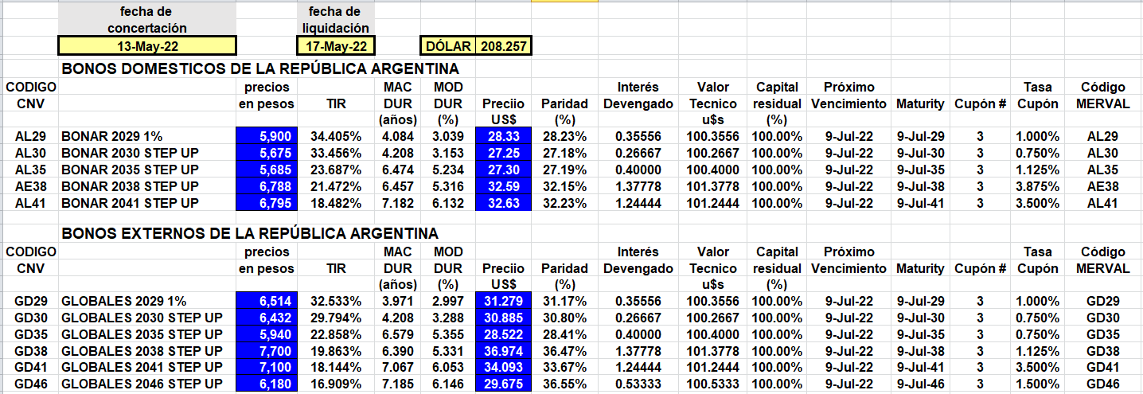

BONOS EN DOLARES COTIZADOS EN DOLARES

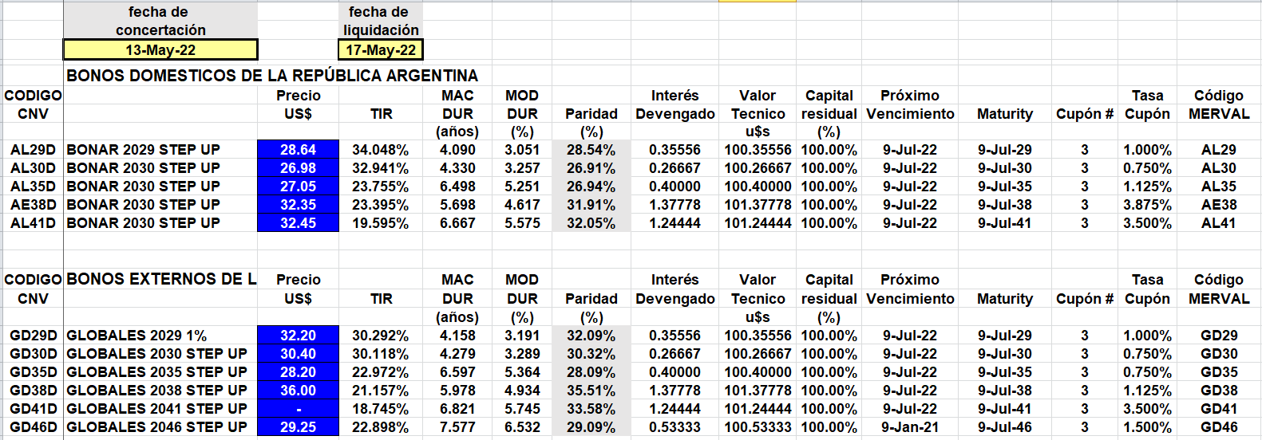

BONOS DOLLAR-LINKED

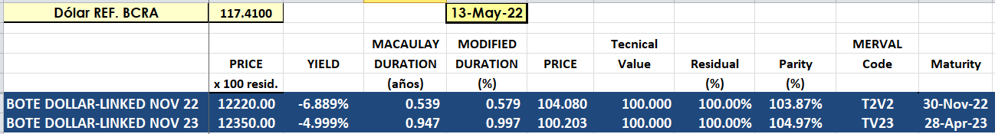

BONOS EN PESOS CON CER

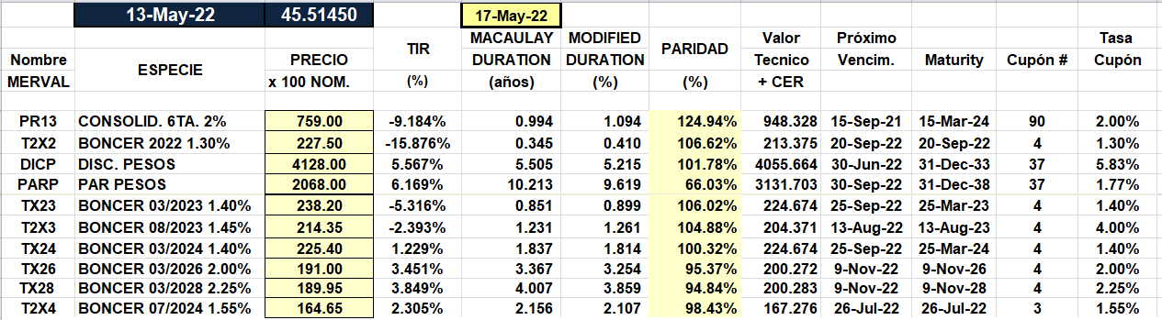

BONOS EN PESOS CON CUPON FIJO

